Перечень документов, необходимых при личном обращении на постановку в очередь в дошкольное образовательное учреждение:
- Копия свидетельства о рождении ребенка,
- Копия СНИЛС ребенка (при наличии),
- Копия медицинского полиса ребенка;
- Копии паспортов родителей (законных представителей);
- Копия СНИЛС родителей (законных представителей);
- Копия свидетельства о регистрации ребенка по месту жительства (Ф-8);
- Документ, подтверждающий наличие льготы (например: удостоверение многодетной семьи..);
- Согласие на обработку персональных данных несовершеннолетнего.

ВНИМАНИЕ! При предоставлении копий документов, обязательно наличие их оригиналов.

Перечень документов, необходимых при зачислении в детский сад:

- Копия свидетельства о рождении ребенка;
- Копия СНИЛС ребенка (при наличии);
- Медицинский полис ребенка;
- Копия паспортов родителей (законных представителей) ребенка;
- Документы, подтверждающие льготы (удостоверение многодетной семьи, справка о наличии инвалидности, справка из органа опеки и попечительства и т.д.);
- Свидетельство о регистрации ребенка по месту жительства (Ф-8);
- Медицинская карта (Ф.№026-у выдается в поликлинике по месту жительства);
- Карта профилактических прививок (Ф-№063-у);
- Заявление на зачисление ребенка в дошкольное учреждение (у заведующего ДОУ);
- Согласие на обработку персональных данных несовершеннолетнего (у заведующего ДОУ);
- Согласие на фото-, видео съемку и размещение на официальном сайте в разделе мероприятия, участие в конкурсах и т.д. (у заведующего ДОУ);
- Договор об образовании по образовательным программам дошкольного образования (у заведующего ДОУ);
- Доверенность на передачу ребенка родственникам.

ВНИМАНИЕ! При личном обращении в детский сад на постановку в очередь, копии документов, предоставленные ранее предоставлять снова не нужно.

Как же надо родителям готовить ребенка к поступлению в детский сад?
- Не обсуждать при малыше волнующие Вас проблемы связанные с детским садом.
- Заранее узнать у участкового врача, какой тип адаптации возможен у ребенка по прогностическим критериям, и своевременно принять все меры при неудовлетворительном прогнозе.
- Как можно раньше провести оздоровительные или корригирующие мероприятия, которые назначил врач.
- Отправить в детский сад ребенка лишь при условии, что он здоров.
- Заранее узнать все новые моменты в режиме дня в детском саду и их ввести в режим дня ребенка дома.
- Повысить роль закаливающих мероприятий.
- Стараться отдать его в группу сада, где у ребенка есть знакомые ровесники, с которыми он раньше играл дома или во дворе.
- Настроить малыша как можно положительнее к его поступлению в детсад.

Подать заявление в дошкольную образовательную организацию можно при личном обращении, обратиться в МФЦ, зарегистрироваться через региональный портал государственных услуг
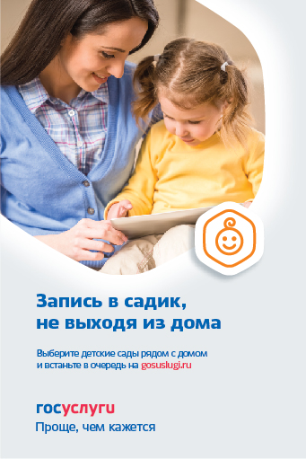
Свое заявление в очереди можно отследить по ссылке:
https://giseo-es.rkomi.ru

Муниципальное бюджетное дошкольное
образовательное учреждение
«Детский сад № 1 комбинированного вида» с. Айкино
(МБДОУ «Детский сад № 1 комбинированного вида» с. Айкино)
Адрес: 169040, Республика Коми, Усть-Вымский район, с. Айкино,
микрорайон «Надежда», д. 1
Тел. 8(82134)20-3-09, 21-6-50
Заведующий Романова Антонина Васильевна
Телефон бухгалтерии по вопросам родительской платы: 8(82134) 20-187
Электронная почта – detsad1aik@mail.ru
Сайт www.detsad1aik.ru

График работы заведующего:
ПОНЕДЕЛЬНИК  ВТОРНИК  СРЕДА  ЧЕТВЕРГ  ПЯТНИЦА  ОБЕД | 08:00 – 16:12  08:00 – 16:12  08:00 – 16:12  09:00 – 17:12  08:00 – 16:12  12:00 – 13:00
Прием по личным вопросам:
ВТОРНИК  ЧЕТВЕРГ | 08:00 – 12:00  15:00 – 17:00

Контактный телефон:
8(82134) 20-309

